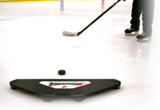

**X-TILES (2 m2, 8 plattor)**

**1 699 kr (ord 1 999 kr)**



**X-PASSER**

**1 499 kr (ord 1 699 kr)**

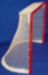

**RinkRat - kvalitetsbur**

**3 599 kr (ord 3 899 kr)**

**Julerbjudanden på HockeyPractice.se!**

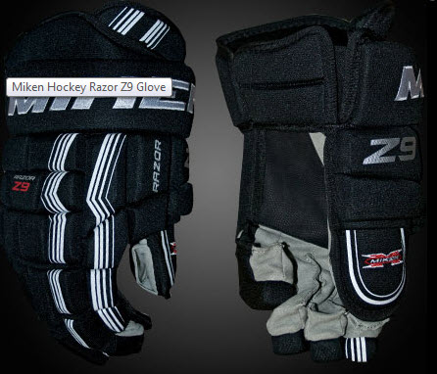

**MIKEN Z9 Handske**

**1 000 kr (ord 1 200 kr)**

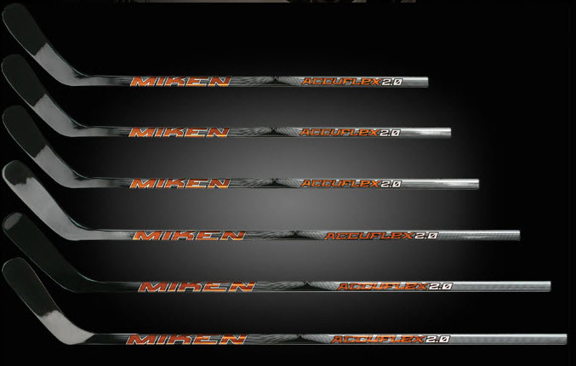

**MIKEN Accuflex 2.0**

**fr 650 kr (ord 750 kr)**

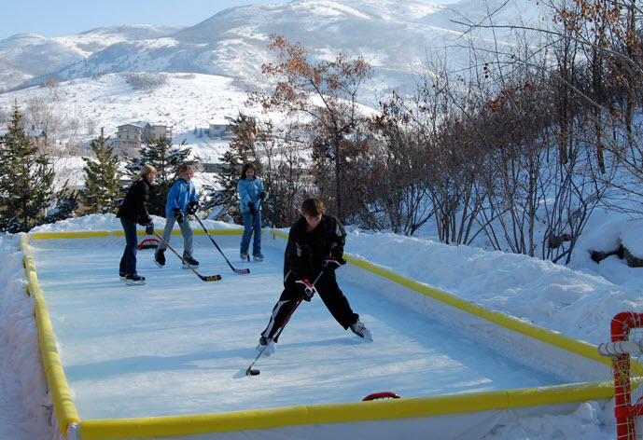

**Rink in a box**

**3 499 kr (ord 3 999 kr)**

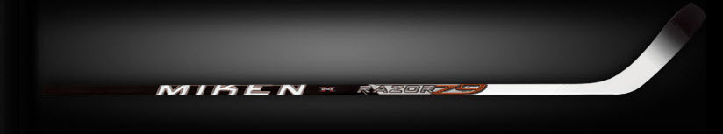

**MIKEN Z9**

**1 899 kr (ord 2 199 kr)**

**I syfte att stödja och stimulera unga hockeyspelares idrottande sponsrar HockeyPractice.se**

**och MIKEN fyra unga svenska ishockeyspelare med bl a klubbor under säsongen 2011/2012.**

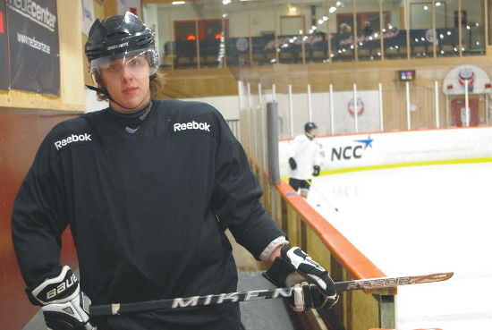 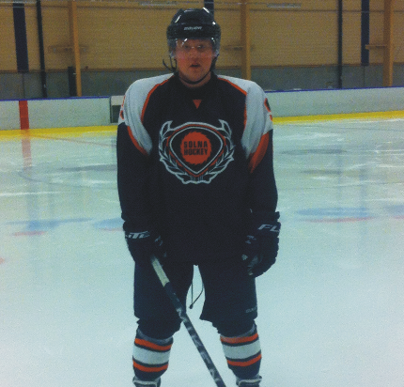 Bild saknas Bild saknas

**Mattias Rydholm-Allard Philip Olsson Anders Waplan Mathias Bromé**

**Mjölby Hockey Solna SK Östersunds IK Västerås Hockey**

**MIKEN barn- och ungdomsklubbor**



**nu med 6 längder – flex anpassad till klubblängden – ingen klubbkapning!**

**Från 650 kr…**

**HockeyPractice.se inleder samarbete med Eleiko och kan nu sälja fria vikter, hantlar mm**

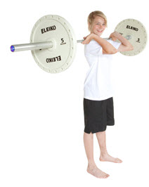

**HockeyPractice.se kan nu leverera alla produkter**

**ni behöver i er ishockeyträningsanläggning!**

**HockeyPractice.se**

**NYHETSBREV DECEMBER 2011**

**C:\Program Files (x86)\Microsoft Office\MEDIA\CAGCAT10\j0183290.wmf AVSLUTNINGSVIS VILL VI PÅ HOCKEYPRACTICE.SE ÖNSKA ER ALLA EN RIKTIGT** 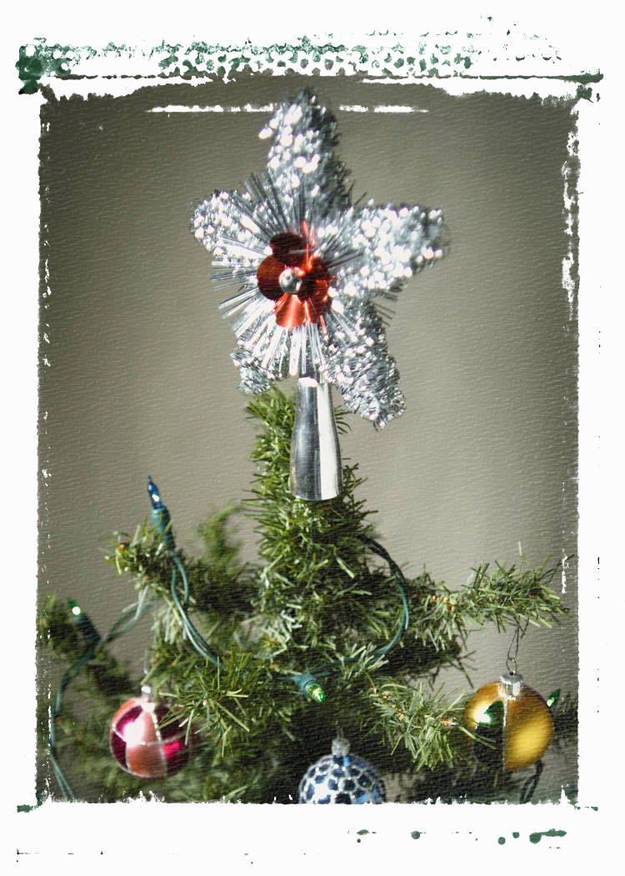

**GOD JUL!**

[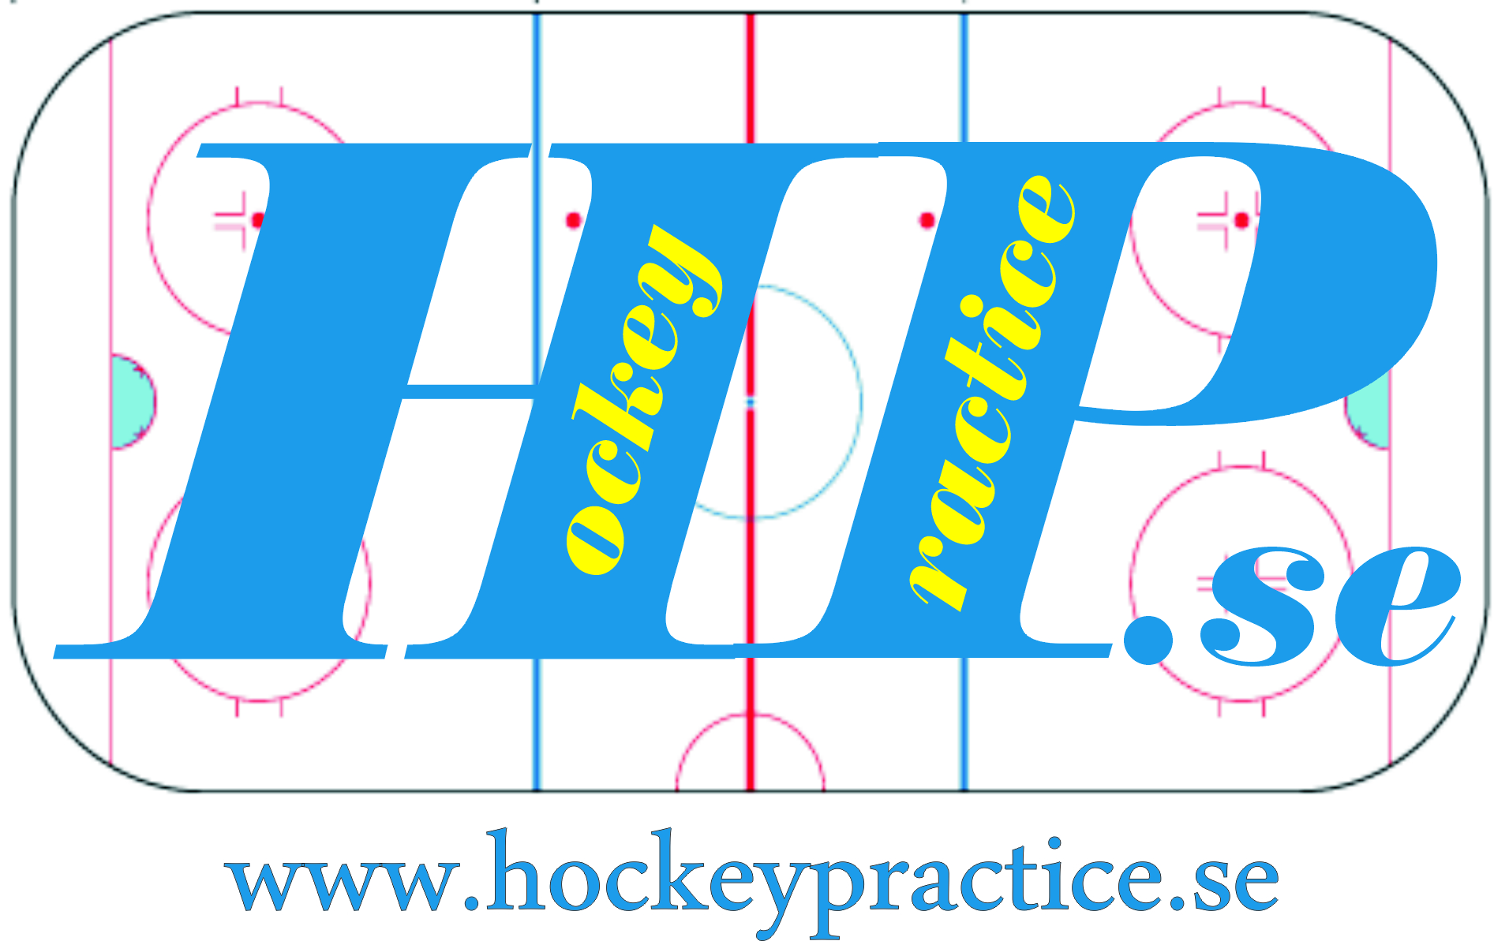](http://www.hockeypractice.se)

**HockeyPractice.se**

[www.hockeypractice.se](http://www.hockeypractice.se); [info@hockeypractice.se](mailto:info@hockeypractice.se)

Hegled 115, 832 94 Orrviken, 070-580 95 49